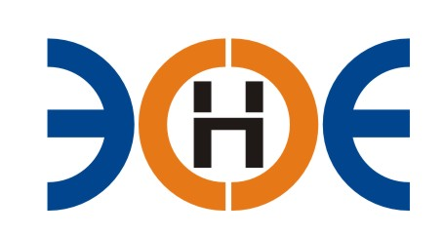

НЕКОММЕРЧЕСКОЕ ПАРТНЕРСТВО
«ЭКСПЕРТНЫЕ ОРГАНИЗАЦИИ ЭЛЕКТРОЭНЕРГЕТИКИ»

ПРОТОКОЛ № 04/2017-ЭС

заседания Экспертного Совета

Некоммерческого партнерства «Экспертные организации электроэнергетики»

(далее – Партнерство)
Санкт-Петербург «15» февраля 2017 г.
Начало заседания: 14:00 часов

ПРИСУТСТВОВАЛИ 8 из 9 членов Экспертного Совета с правом голоса:
- Заир-Бек Андрей Измаилович - Президент;
- Рысс-Березарк Сергей Алексеевич;
- Лаппо Василий Иванович;
- Любо Игорь Александрович;
- Дмитренко Артем Викторович;
- Монахов Михаил Алексеевич;
- Корнев Владимир Геннадьевич
- Геращенко Алексей Владимирович;
- Юденков Дмитрий Юрьевич - секретарь заседания.
Кворум имеется

Повестка дня:
- О замене Свидетельства о допуске ООО «ЭР АЙ КОНСТРАКШН ИНЖИНИРИНГ» в связи с изменением юридического адреса.
- О замене Свидетельства о допуске АО «Энергосервисная компания Ленэнерго» в связи с изменением организационно-правовой формы.

1. По первому вопросу повестки дня: слушали Юденкова Д.Ю., который предложил, на основании предоставленного заявления о замене свидетельства о допуске к работам по подготовке проектной документации, которые оказывают влияние на безопасность объектов капитального строительства, в связи с изменением юридического адреса, заменить Свидетельство о допуске следующей организации:
№  п/п | Наименование | ИНН | ОГРН | Номер и начало действия ранее выданного Свидетельства
1. | ООО  «ЭР АЙ КОНСТРАКШН ИНЖИНИРИНГ» | 7820312465 | 1077847638395 | Свидетельство  № 0289-109-09/2011-СРО-П-080 от 01.03.2013

Решили: заменить Свидетельство о допуске указанной организации.

Итоги голосования: принято единогласно.

2. По второму вопросу повестки дня: слушали Юденкова Д.Ю., который предложил, на основании предоставленного заявления о замене свидетельства о допуске к работам по подготовке проектной документации, которые оказывают влияние на безопасность объектов капитального строительства, в связи с изменением организационно-правовой формы организации, заменить Свидетельство о допуске:
№  п/п | Наименование | ИНН | ОГРН | Номер и начало действия ранее выданного Свидетельства
1. | АО  «Энергосервисная компания Ленэнерго» | 7810846884 | 1117847478715 | Свидетельство  № 0350-121-05/2014-СРО-П-080 от 29.12.2015 г.

Решили: заменить Свидетельство о допуске указанной организации.

Итоги голосования: принято единогласно.

Президент Партнерства _______________________ А.И. Заир-Бек

Секретарь _______________________ Д.Ю. Юденков

